香川県公立小中学校事務職員研修会 研修Ⅱ

○実践発表
「目指す事務職員の姿」
「学校の一員として今後実践してみたいこと」
「失敗・体験談から学んだこと」
「仕事にかぎらず、日々の生活で大切にしていること」

＜発表者＞
- 高松市立下笠居中学校 平田 紀子
・目的や背景を知る、大きな視野を持つ
・創意工夫(断捨離、整理整頓→備品の購入場所確保)
・まずはやってみることで、得られる経験値がある
- 高松市立植田小学校 中山 采香
・周りの人に疑問点を聞くことがなかなかできなかった→小さなミス
・しかし、周りの助けがあって、分からないことを聞けるようになった
・コミュニケーションをとれるようになった
- 丸亀市立飯野小学校 多田 雛
・ワークライフバランスがとれた、事務職員→定時退勤を目標にしている
・定時退勤するために
①Todoリストの作成②業務計画の作成③明日できることは明日する
・効率よく仕事をして、プライベートの時間も確保する
- 綾川町立昭和小学校 中山 瑞穂
・何事も前向きに挑戦する
・日々の目標をたてる、指導の機会を大切にする、経験してみる(共同学校事務室)
・挑戦し続ける事務職員でありたい
- 丸亀市立飯山中学校 大西 啓太
・今年度から複数配置校から単数配置校への異動を経験
・とにかく自分の興味があることをやってみる
・小さな出来事にも感謝する→心の余裕(コミュニケーション、自分の時間を作る)
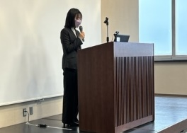
- 丸亀市立垂水小学校 太田 知里
・職員室内で積極的にコミュニケーションをとる
・先生からの感謝の言葉が嬉しかった
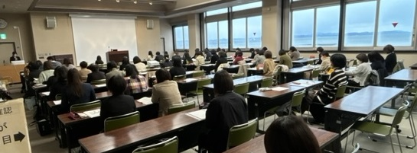
・何気ない会話から、事務処理に関することに
ついて、助言ができるようになった

- 坂出市立林田小学校 森 美紗子
・初めての人事異動を経験し、改めて人の話をよく聞くことが大切だと学んだ
・職員室内の情報、共同実施内の情報を得る
・事務処理予定表の作成(提出締め切り、事例の積み重ね、日々の記録)
- 多度津町立白方小学校 楠 日花里
・常に明るく人と関わる→自分も周りも明るく
・整理整頓をする。身の回りや職員室内の消耗品だけでなく自分の頭の中も
・分からない事例を分からないままにしない
- 琴平町立象郷小学校 菅 湖夏
・初めての人事異動を経験
・教員のサポートができる事務職員に
・先生の業務負担軽減(事務処理、紙からデータに移行し効率化)
・環境づくり、学校づくり(施設整備、些細な仕事、職員室内の雰囲気づくり)
- 綾川町立陶小学校 水澤 加代子
・共同学校事務室での取り組み
・働き方改革を意識した予算要望、教育委員会等と連携
・校務のDX化、コミュニティースクール
・防災を通して地域と連携、避難所運営の研修(事務職員、管理職)
・変化を恐れず挑戦、人とのつながり
- 観音寺市立観音寺小学校 合田 洋子
・人事異動に関して2月まで、3月にやっておきたいこと
・台帳の確認(扶養、住居、自家用車使用申請など)、次年度のファイル作成
・給与や旅費以外の事務処理方法のマニュアル作成(その学校独自のもの)
・3月には身上異動調査を
・異動のよいところ、前任者の仕事から学ぶことができる
・異動は不安なところもあるが、人との出会いを楽しみに。様々な経験ができる

○グループ討議
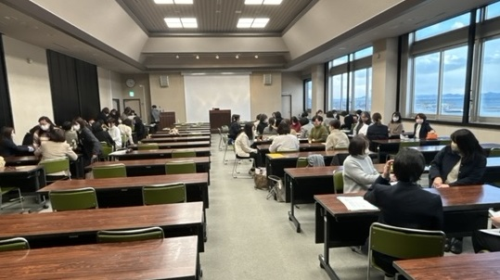
実践発表の感想や、同じテーマで自分の実践を話すことで、普段は接する機会が少ない支部の事務職員同士の横の繋がりを深めることができた。
